Intervención 2.

**Desarrollo**

Construyamos polígonos con regla y compás

**Objetivo:**

* Construir polígonos de manera tradicional haciendo uso de regla y compás

**Metodología**

Se inicia la clase revisando la actividad anterior y retroalimentado los conceptos vistos en la clase anterior.

Se da a conocer el objetivo de la sesión de trabajo, haciéndole saber a los estudiantes que la explicación de la clase se realizará mediante una serie de vídeos de YouTube, debido a que el uso del compás de madera en el tablero dificulta la explicación y las figuras no quedan perfectas, además la explicación mediante vídeos permite ver de nuevo, en caso de no entender algún procedimiento.

Al finalizar cada vídeo se da el espacio suficiente para que los estudiantes realicen el procedimiento observado y de esta manera construyan en su cuaderno, haciendo uso de la regla y el compás cada uno de los polígonos vistos.

Se presenta a los estudiantes los vídeos explicativos donde se realiza la construcción de seis polígonos (cuadrado, triángulo equilátero, rectángulo, pentágono, hexágono, heptágono).

A continuación se presenta el link de cada video a utilizar en clase y un pantallazo del mismo, dejando ver el nombre del YouTuber creador del mismo, dándole así los créditos necesarios.

**Cuadrado:** <https://www.youtube.com/watch?v=PYrKgOWXZEE&feature=youtu.be>

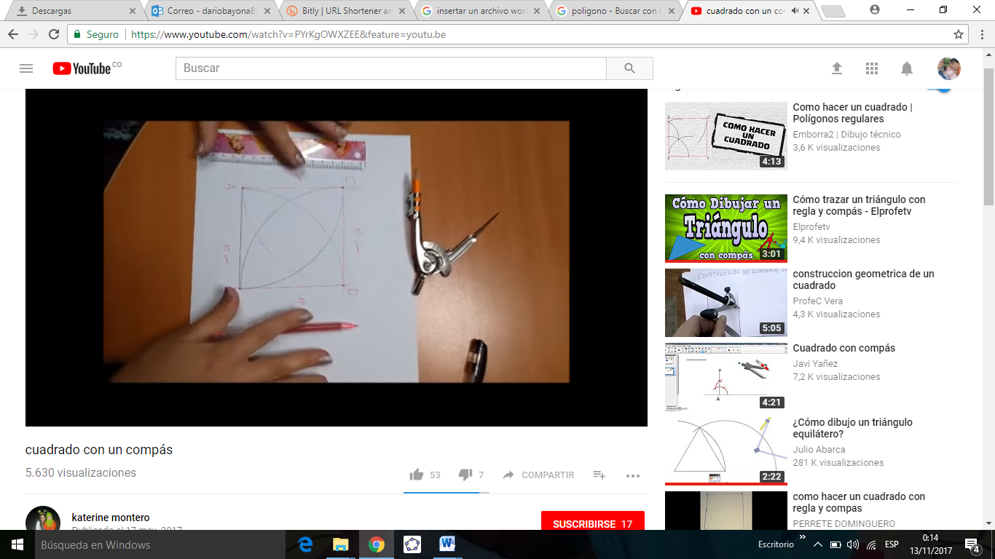

**Triángulo equilátero:** <https://www.youtube.com/watch?v=glNcjdIrN4A>

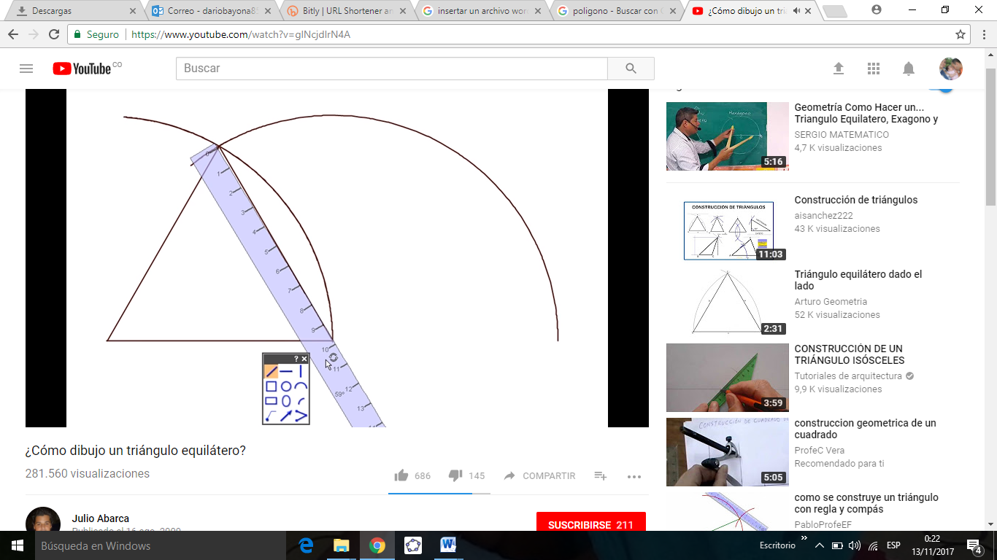

**Rectángulo:** <https://www.youtube.com/watch?v=9fcCuTDaECE>

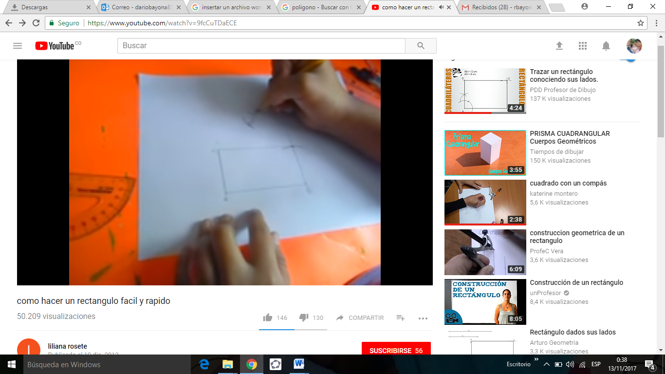

**Pentágono:** <https://www.youtube.com/watch?v=OwsPSXQZNr4&t=115s>

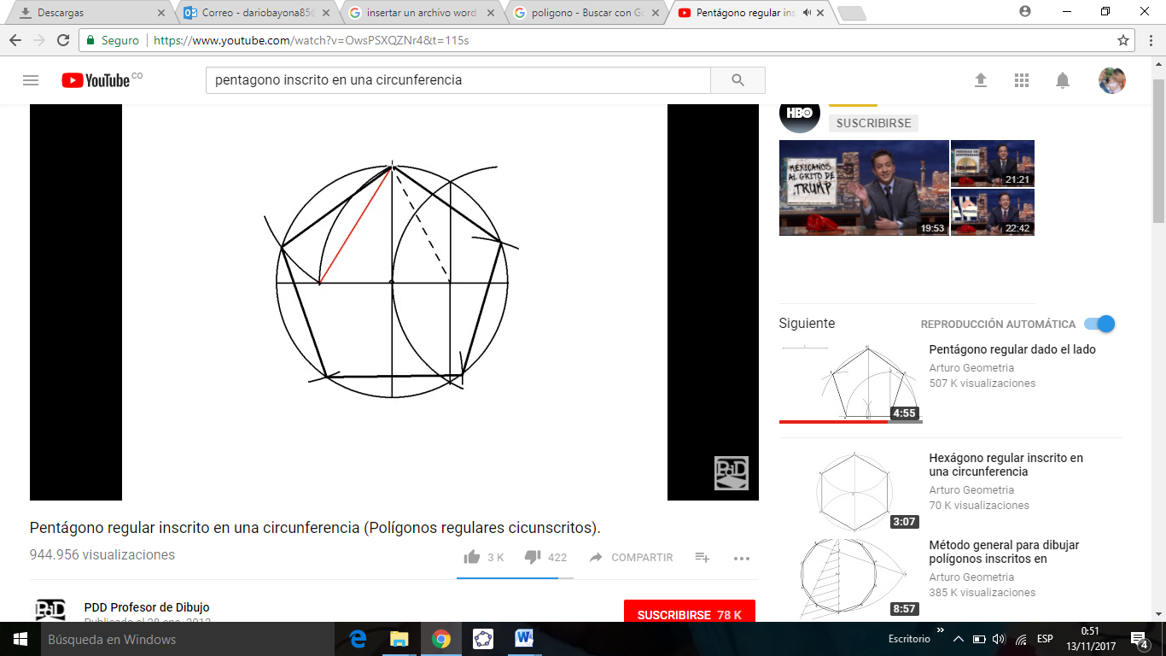

**Hexágono:** <https://www.youtube.com/watch?v=PCCEYcvTKlM>

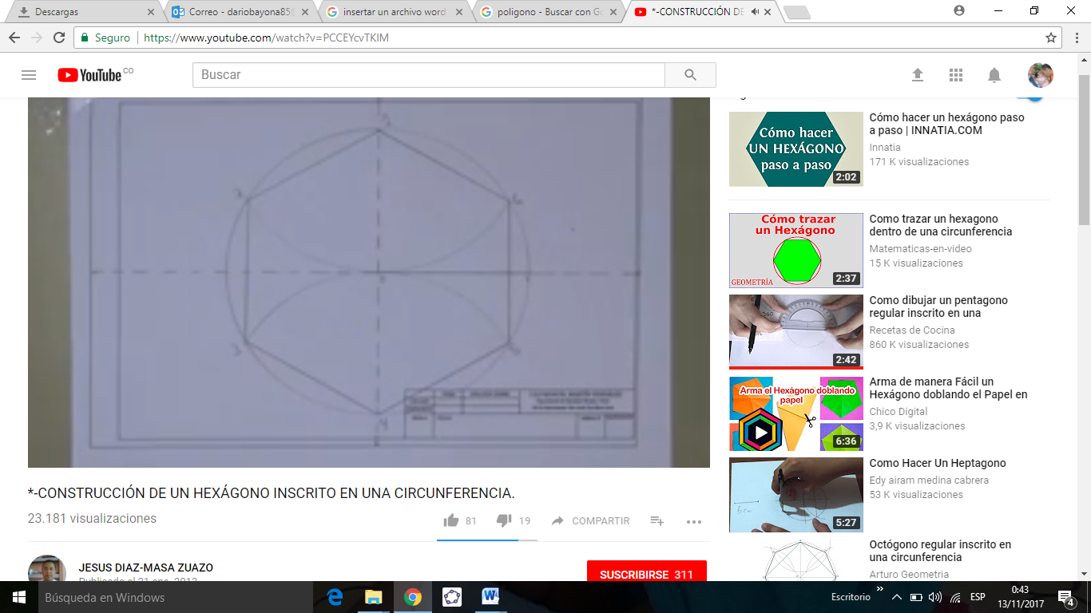

**Heptágono:** <https://www.youtube.com/watch?v=6oTK1IFHBCE>

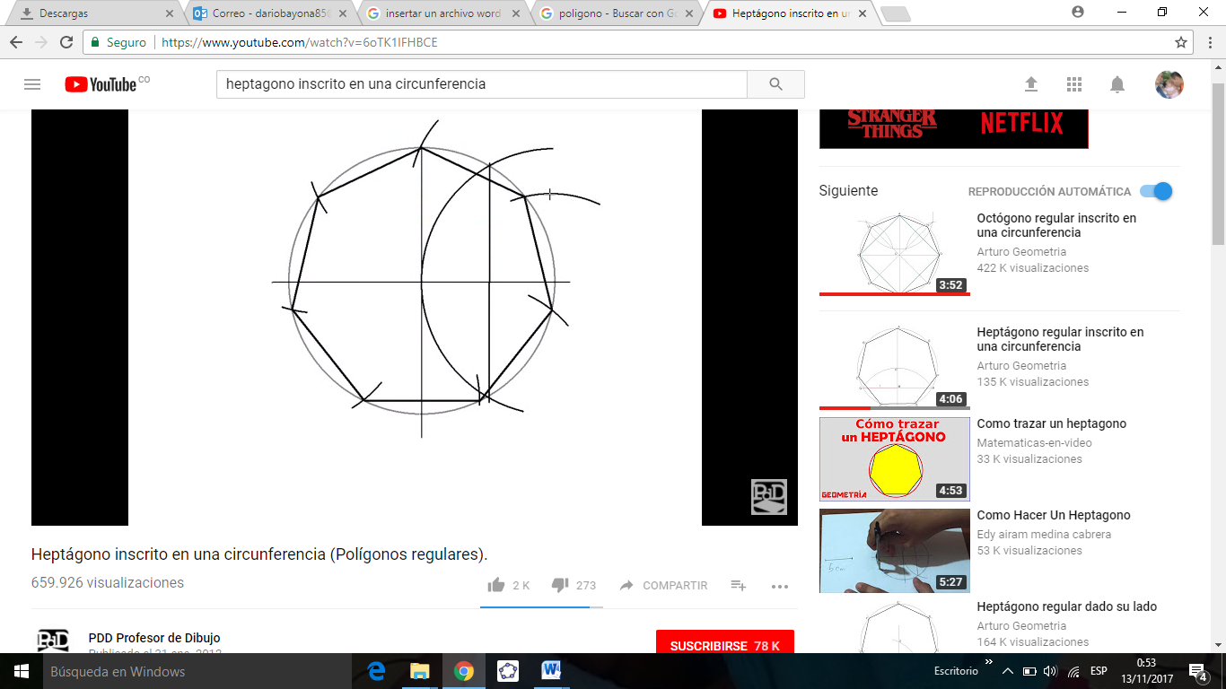

**Evaluación**

Realiza en el cuaderno la construcción de los polígonos anteriores.

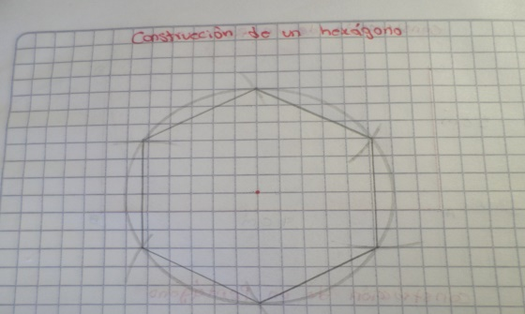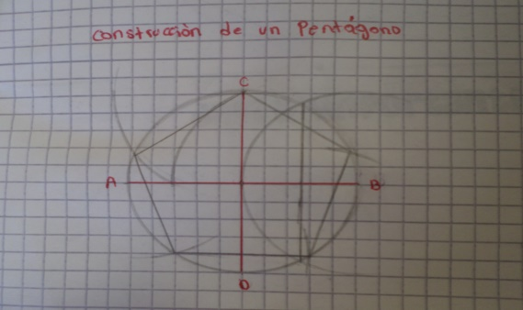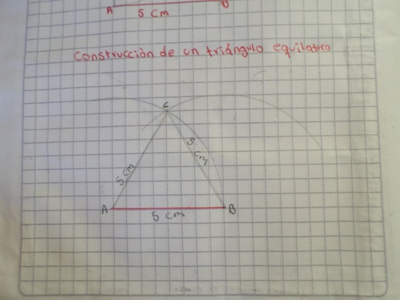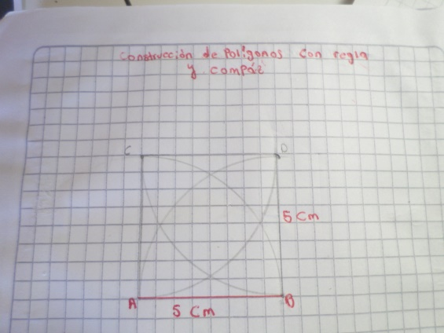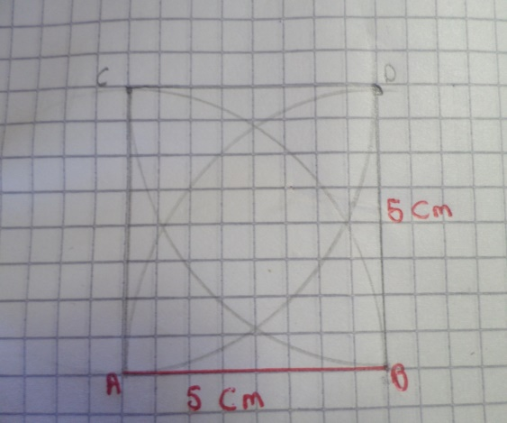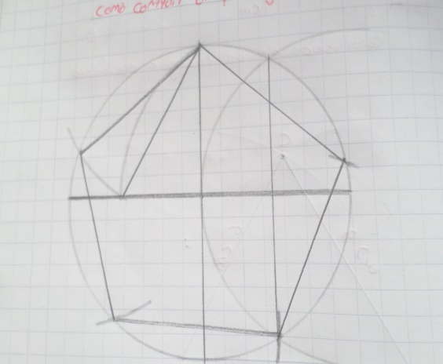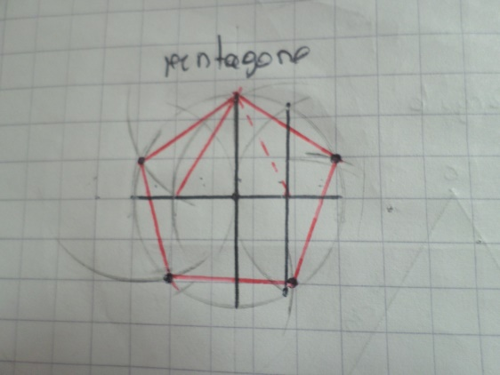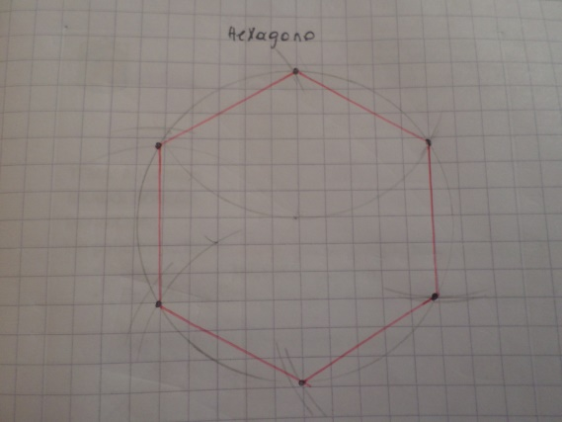

Figura 16. Construcción de polígonos con regla y compás (Fuente: cuaderno de estudiantes)